1.首页需要这三个的背景，颜色最好简单一点，不要太花（不然颜色可能看不太清楚，然后大概是长矩形这样的😭如果是方形的两侧会有留白不太好看

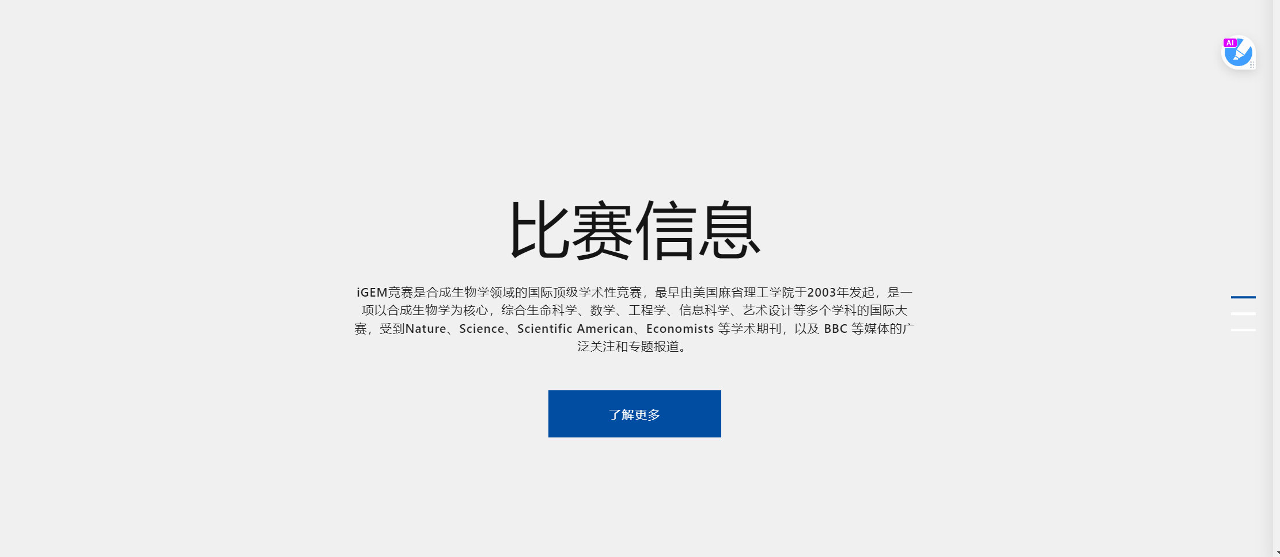

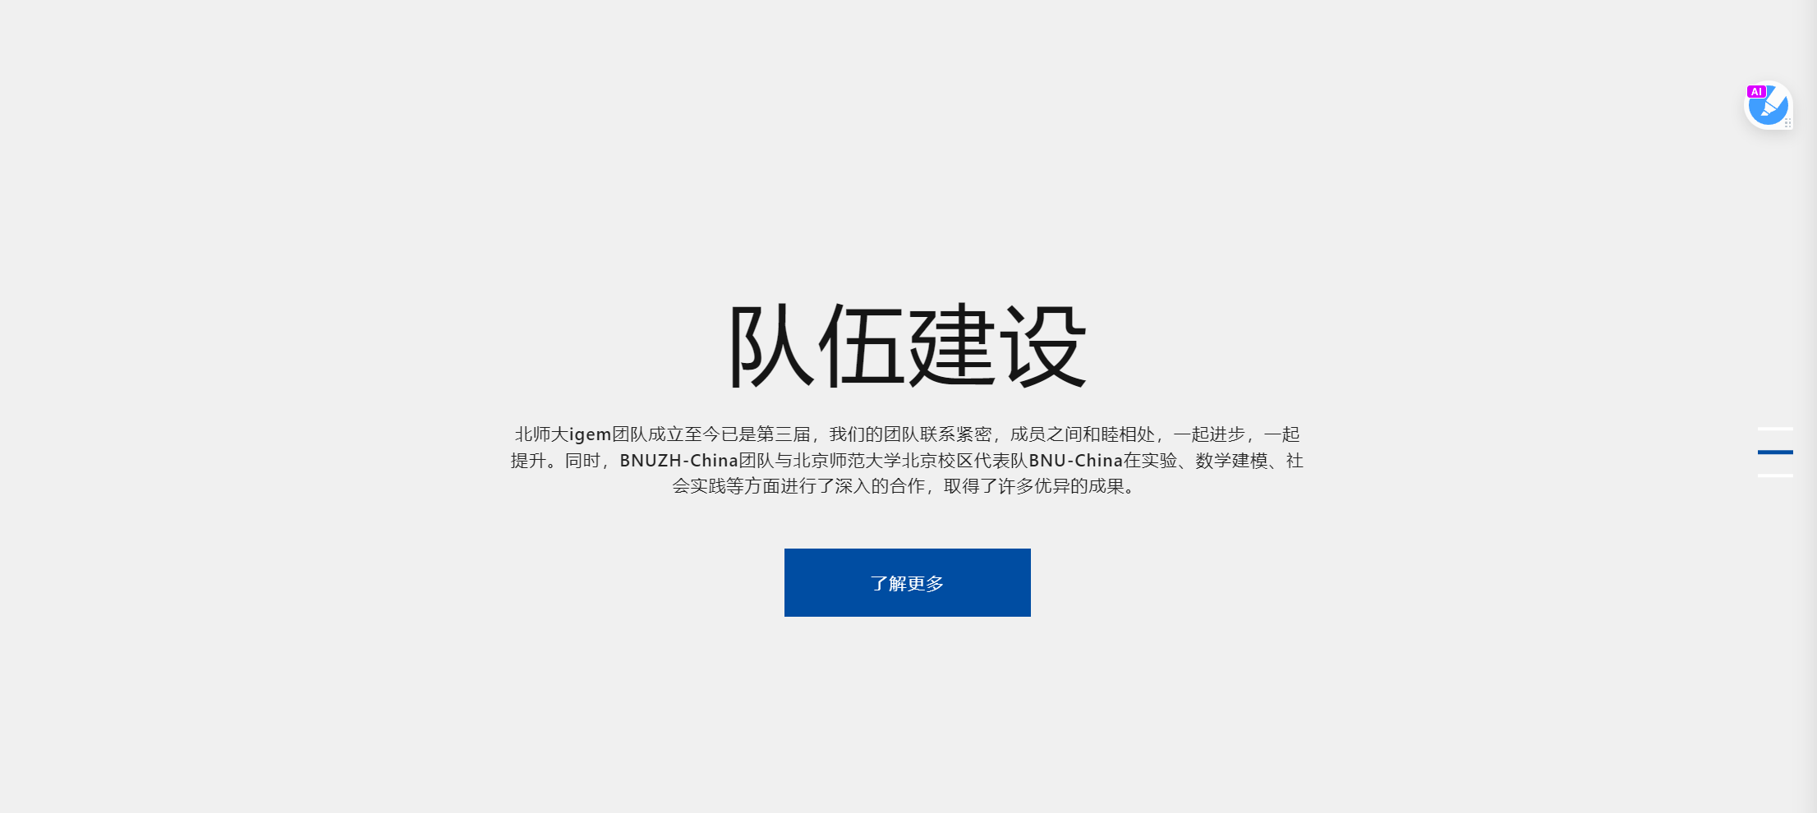

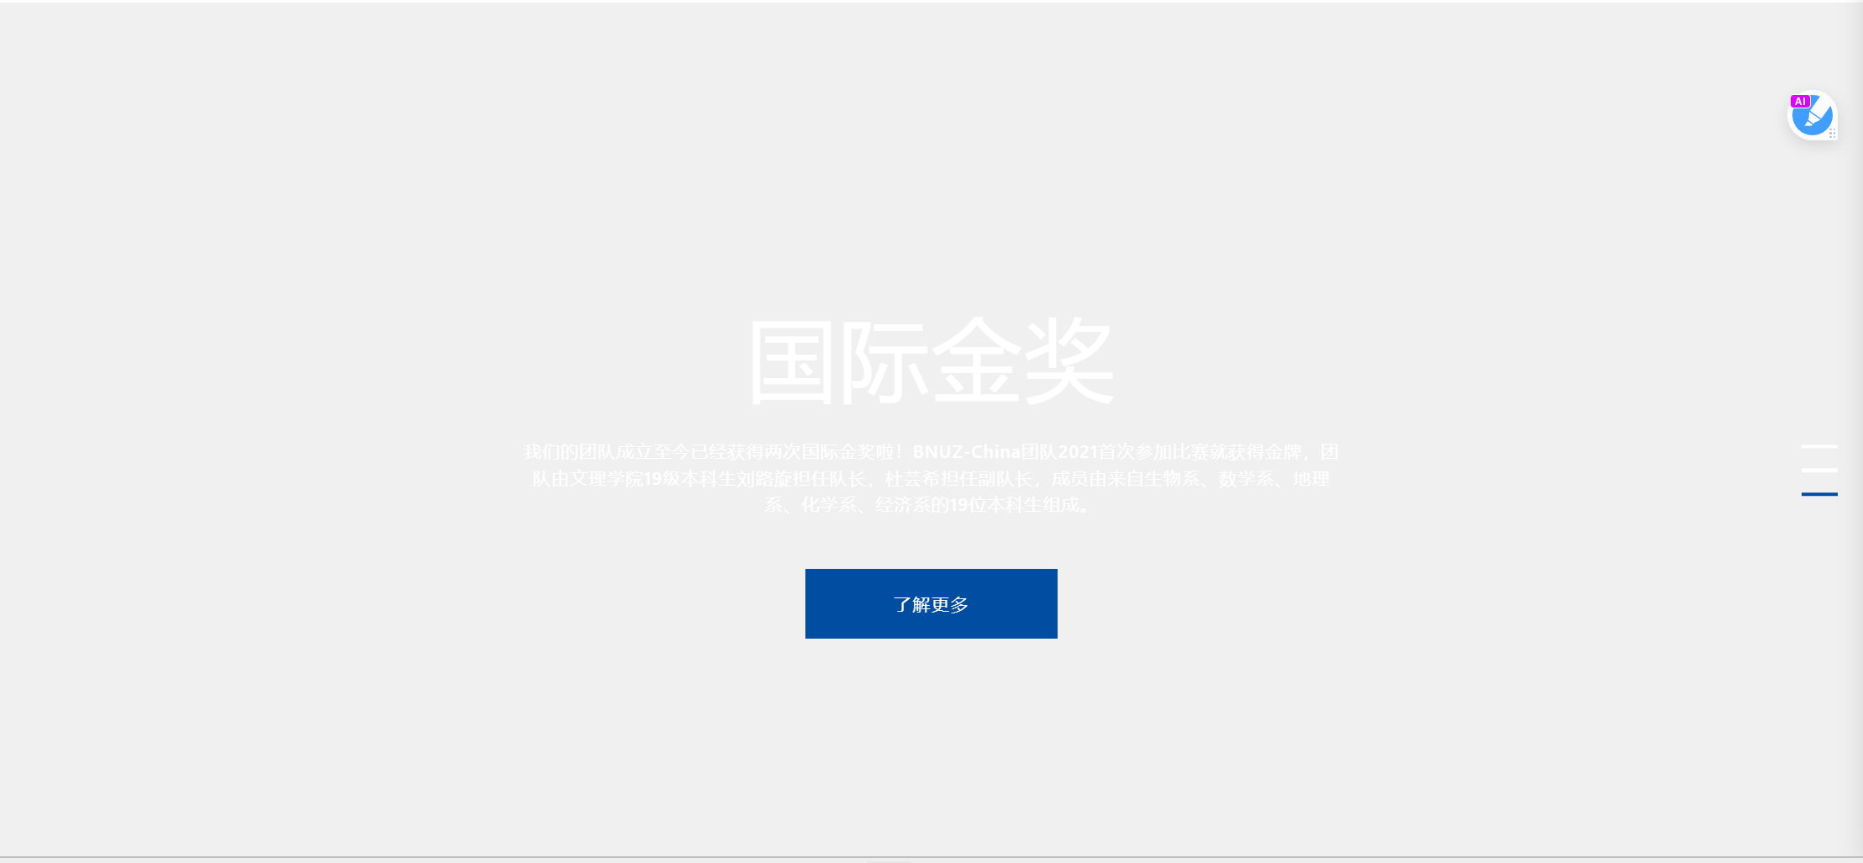

2.往年项目介绍部分

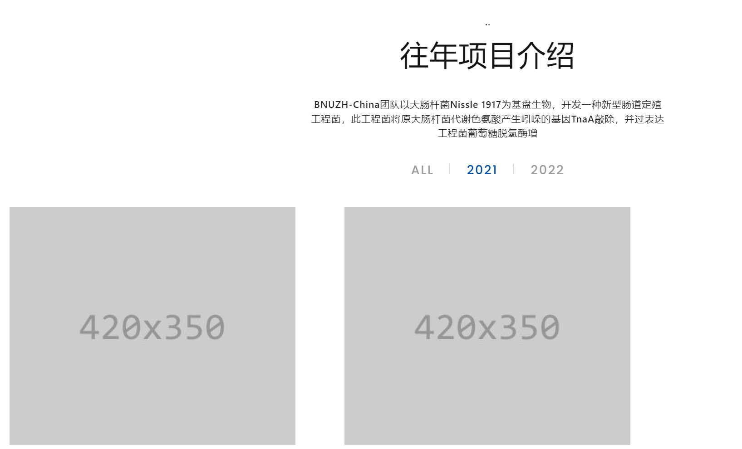

**这一部分是按每年的几个部分来写的，但是还要配个图，这块的图片尽量方正一点？有下面这些，可以放下流程图之类的？**

**21年Project**

**21年Result**

**21年Human practice**

**21年Model**

**22年Project**

**22年Result**

**22年Human practice**

**22年Model**

3.And需要团队成员每个成员的照片还有座右铭，应该在做建队推送那个同学那里？

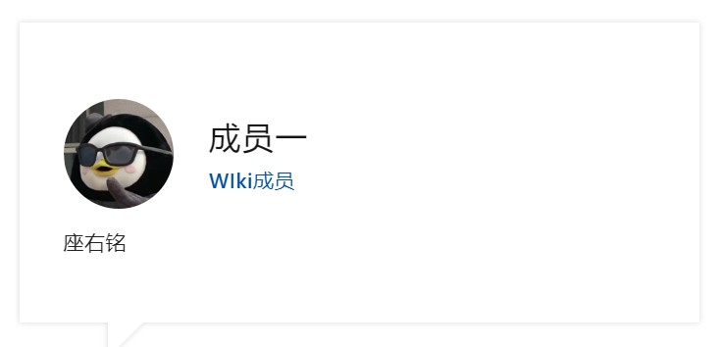

4.这块底下也可以放图片，你看看放啥，如果不用放图片那我就删掉这行

